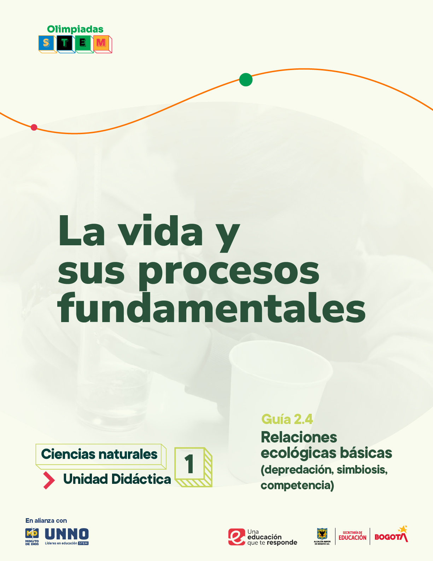


EDU/REA(2024)11

Para uso público REA

GUÍAS ACADÉMICAS PARA LA ENSEÑANZA
DE LAS CIENCIAS NATURALES

UNIDAD DIDÁCTICA 1
La vida y sus procesos fundamentales
TEMA 2: Interacción de los organismos con su entorno
  - Relaciones Ecológicas Básicas (depredación, simbiosis, competencia)

Según la UNESCO (2023), los Recursos Educativos Abiertos (REA) son materiales diseñados para la enseñanza, el aprendizaje y la investigación, disponibles de manera gratuita en formato digital o en otros medios, que promueven su uso, adaptación y distribución sin costo. En el contexto de las Olimpiadas STEM 2024, el Instituto UNNO de UNIMINUTO creó un conjunto de REA en ciencias y matemáticas, integrando la participación de los docentes como parte de esta iniciativa. Para los profesores, los REA representan una oportunidad de acceder a materiales de alta calidad, flexibles y adaptables a diversos entornos, lo que fomenta prácticas pedagógicas significativas en ciencia y tecnología. Además, al emplear licencias abiertas, los REA garantizan el respeto por los derechos de autor, facilitando su reutilización y adaptación, en línea con los principios de acceso abierto promovidos por la UNESCO.

Este documento está creado bajo la licencia Creative Commons 4.0.

 | Atribución – No comercial – Compartir igual: Esta licencia permite a otros distribuir, remezclar, retocar, y crear a partir de tu obra de modo no comercial, siempre y cuando te den crédito y licencien sus nuevas creaciones bajo las mismas condiciones.

Ficha técnica de uso Uso educativo

INDICACIONES PARA EL USO DE LA GUIA

Los Recursos Educativos Abiertos (REA) están diseñados para que los utilices libremente, adaptándolos a tus necesidades y compartiéndolos con tu comunidad. Las guías que a continuación, encontrarás están disponibles gracias a licencias abiertas que te permiten:
- Comentar: déjanos tus ideas y sugerencias. Tu retroalimentación mejora continuamente estos recursos para otros usuarios.
- Compartir: difunde estos materiales en tus redes o con colegas, multiplicando su impacto en más comunidades.
- Adaptar: modifica los contenidos para ajustarlos a contextos específicos o públicos diferentes.
- Editar: mejora los recursos corrigiendo errores o actualizando información relevante.
Recuerda siempre respetar las licencias abiertas al reconocer la autoría original. Utiliza estas guías para enriquecer la educación de la enseñanza de las ciencias naturales de manera abierta y accesible.

Este documento está creado bajo la licencia Creative Commons 4.0.
Atribución – No comercial – Compartir igual: Esta licencia permite a otros distribuir, remezclar, retocar, y crear a partir de tu obra de modo no comercial, siempre y cuando te den crédito y licencien sus nuevas creaciones bajo las mismas condiciones.

Tema 2: Interacción de los organismos con su entorno

2.4 Relaciones ecológicas básicas (depredación, simbiosis, competencia)

Ecosistemas en acción: los secretos de las relaciones ecológicas en nuestro entorno

Justificación
Comprender las relaciones ecológicas es fundamental para que los estudiantes entiendan la complejidad y el equilibrio de los ecosistemas. Estas relaciones incluyen la depredación, la simbiosis y la competencia, y constituyen la base de las interacciones que sostienen la biodiversidad. Esta guía se basa en los estándares básicos de competencias en Ciencias Naturales de Colombia, que destacan la importancia de conocer las relaciones entre los organismos y el papel de estas interacciones en el equilibrio ecológico (Ministerio de Educación Nacional, 2004).
La política nacional en educación ambiental de Colombia y los marcos de competencia de PISA también enfatizan la importancia de que los estudiantes comprendan cómo las interacciones ecológicas impactan la estabilidad de los ecosistemas y, en consecuencia, el bienestar humano (Ministerio de Ambiente, 2024; OECD, 2018). Entender cómo los organismos coexisten permite a los estudiantes reflexionar sobre el impacto de la intervención humana en el ambiente y desarrollar un sentido de responsabilidad hacia la conservación de la biodiversidad.
Además, la UNESCO promueve el estudio de las relaciones ecológicas como una forma de educar a los estudiantes en sostenibilidad y conciencia ambiental (UNESCO, 2023). En un contexto global de crisis ambiental, la educación en relaciones ecológicas prepara a los estudiantes para enfrentar los desafíos del cambio climático y la pérdida de hábitats, ayudándolos a desarrollar soluciones informadas y sostenibles para conservar los ecosistemas en su país y en el mundo.

Objetivo general
Guiar el aprendizaje de las relaciones ecológicas entre diferentes especies, promoviendo la comprensión de sus dinámicas e impactos en los ecosistemas, para desarrollar en los estudiantes competencias científicas, comunicativas y de resolución de problemas que favorezcan su responsabilidad ambiental y su capacidad para proponer soluciones sostenibles frente a los desafíos ecológicos actuales.

Competencias
Competencia científica

Comprensión de las relaciones ecológicas: los estudiantes identificarán y analizarán relaciones ecológicas como la depredación, simbiosis y competencia, comprendiendo cómo estas influyen en el equilibrio de los ecosistemas.
Competencia comunicativa
Discusión sobre interacciones ecológicas: los estudiantes explicarán y argumentarán cómo diferentes relaciones entre especies afectan a sus poblaciones y a la biodiversidad en general.

Competencia en resolución de problemas
Análisis de desequilibrios ecológicos y soluciones: los estudiantes identificarán problemas en los ecosistemas relacionados con el desequilibrio de relaciones ecológicas y propondrán soluciones basadas en una comprensión profunda de estos conceptos.

Contenidos
Contenidos procedimentales
La guía incluye actividades prácticas y utiliza artículos científicos actualizados para desarrollar habilidades de observación, clasificación y análisis de ejemplos específicos de relaciones ecológicas. Los estudiantes explorarán cómo estas interacciones influyen en la supervivencia de las especies, aplicando conceptos teóricos a situaciones reales. El uso de recursos digitales mejora la experiencia de aprendizaje, permitiendo una comprensión activa y significativa de estas interacciones en diversos contextos.
Habilidades
- Identificación y clasificación de relaciones ecológicas en ejemplos concretos.
- Análisis de cómo estas relaciones afectan el equilibrio de los ecosistemas.
- Uso de herramientas digitales para explorar e investigar interacciones ecológicas.
Contenidos actitudinales
Esta guía fomenta una ética de respeto y responsabilidad hacia las relaciones naturales, destacando la importancia de cada especie en el equilibrio ecológico. Mediante la observación y análisis de interacciones ecológicas, los estudiantes desarrollan actitudes de responsabilidad ambiental y se sensibilizan hacia la conservación de las especies y sus interacciones. Además, el trabajo colaborativo y la reflexión sobre estas relaciones fortalecen sus habilidades de comunicación y un enfoque ético hacia la protección del medio ambiente.

Valores y actitudes
- Conciencia y respeto por la interdependencia de las especies.
- Responsabilidad en la preservación de las relaciones ecológicas naturales.
- Colaboración y comunicación efectiva en el análisis de interacciones ecológicas
Evidencias de aprendizaje (antes llamados logros)
Evidencia 1 (Conceptual): Identificación de tipos de relaciones ecológicas y su papel en la dinámica de los ecosistemas.
Evidencia 2 (Práctica): Análisis de ejemplos específicos de relaciones ecológicas usando datos y recursos digitales, aplicando conceptos en situaciones concretas.
Evidencia 3 (Actitudinal): Discusión grupal sobre la importancia de respetar y proteger el equilibrio ecológico, fomentando una conciencia de responsabilidad ambiental.

Indicadores de las evidencias de aprendizaje (por cada evidencia)

Evidencia 1 (Conceptual)
Indicador 1: El estudiante elabora una ficha descriptiva de cada tipo de relación ecológica, explicando su función en el ecosistema.
Indicador 2: El estudiante identifica y clasifica ejemplos de relaciones ecológicas observadas en el entorno escolar, relacionándolas con conceptos teóricos.

Evidencia 2 (Práctica)
Indicador 1: El estudiante realiza un análisis sobre el impacto de la simbiosis en el equilibrio de un ecosistema, utilizando ejemplos del recurso digital.
Indicador 2: El estudiante completa una tabla de relaciones ecológicas basada en el material de abejas y polen, identificando el beneficio mutuo entre especies.

Evidencia 3 (Actitudinal)
Indicador 1: El estudiante expresa en una reflexión escrita la importancia de la conservación de las relaciones ecológicas en el entorno, destacando su impacto en la biodiversidad.
Indicador 2: El estudiante participa en una campaña de concienciación sobre la conservación de especies, promoviendo la importancia de mantener el equilibrio ecológico.

Secuencia didáctica
Actividad 1. Descubriendo la vida secreta de las abejas: ¿qué nos revela el polen sobre las relaciones ecológicas?
Recurso digital: https://rcpol.mn.ufrj.br/wp-content/uploads/2020/11/atlas-de-polen-y-plantas-usadas-por-abejas.pdf
El polen es algo más que un polvillo amarillo en las flores. Este diminuto componente es esencial para la vida de las plantas y las abejas. Gracias a su resistencia, el polen puede protegerse de los rayos del sol, la falta de agua y hasta los movimientos de animales que visitan las flores. Estas pequeñas partículas contienen los “gametos masculinos” de las plantas, es decir, células que permiten que las plantas se reproduzcan y produzcan semillas. Para que este proceso suceda, el polen debe viajar de una flor a otra, lo cual es posible gracias a los insectos, el viento o el agua.
Las abejas juegan un papel muy importante en la vida de las flores. Al visitar las flores en busca de néctar, su principal alimento, las abejas se llevan el polen pegado a sus cuerpos. Este polen, además de alimentar a sus crías, también se transfiere entre flores, facilitando la reproducción de las plantas. Así, las plantas aseguran su supervivencia, y las abejas obtienen nutrientes esenciales.
Un grupo de científicos en el Laboratorio de Abejas del Instituto de Biociencias de la Universidad de São Paulo ha investigado el polen para entender mejor esta interacción. Ellos estudiaron a una especie especial de abeja llamada Euglossa annectans, que visita orquídeas y otras flores. Durante varios años, los científicos observaron a estas abejas y recolectaron polen de sus nidos para analizarlo en el laboratorio. Así, lograron descubrir qué flores visitan y qué comen las abejas.
Los científicos usan una técnica llamada acetólisis para observar el polen al microscopio, lo cual permite identificar a qué plantas pertenece. Esto les ayuda a comprender el papel de las abejas en la polinización de las plantas y la biodiversidad del entorno. Al estudiar estas relaciones, los científicos pueden entender cómo se benefician las abejas y las plantas al trabajar juntas.

Actividad de lectura guiada
Introducción
Las relaciones ecológicas son interacciones que ocurren entre los organismos en un ecosistema y se clasifican en varias categorías como depredación, competencia y simbiosis. Estas interacciones son esenciales para el equilibrio de los ecosistemas y determinan cómo las especies coexisten y evolucionan en su entorno. En el caso de las abejas y las plantas, la simbiosis es una relación clave, ya que ambas especies se benefician: las abejas obtienen néctar y polen como alimento, y a su vez, ayudan a las plantas en su proceso de polinización, crucial para la reproducción de muchas especies vegetales.
Formulación de hipótesis
- Basados en la pregunta problema, los estudiantes formularán hipótesis sobre cómo esperan que sea la dieta de las abejas (Euglossa annectans): ¿Será variada o dependerá de ciertas plantas? ¿Qué flores podrían preferir las abejas y por qué?
Pregunta problema
¿Cómo pueden los granos de polen revelarnos información sobre las interacciones entre abejas y plantas, y cómo estas interacciones ayudan a sostener la biodiversidad en el ecosistema?
Análisis de datos y tablas
- Los estudiantes recibirán una tabla con datos del polen recolectado por las abejas de distintas especies de plantas. Cada especie de planta estará representada con sus porcentajes de presencia en las muestras, que los estudiantes clasificarán en polen dominante (>45%), polen accesorio (15-45%) y polen ocasional (<3%). Preguntas para guiar el análisis:
- ¿Qué plantas aparecen como las más frecuentes en la dieta de las abejas?
- ¿Muestran las abejas una preferencia específica por ciertas especies?

Descripción del estudio
Para explorar esta pregunta, analizamos el estudio de una abeja de orquídea (Euglossa annectans) realizado en el Instituto de Biociencias de la Universidad de São Paulo, Brasil. Durante cinco años, los investigadores recolectaron y analizaron muestras de polen en celdas de cría y en los cuerpos de las abejas. Esto permitió identificar las especies vegetales que las abejas frecuentan y su rol en la dieta de las abejas. Mediante el método de acetólisis, los granos de polen fueron tratados para facilitar su identificación y comparados con muestras de referencia. Este tipo de análisis ayuda a entender si las abejas tienen una dieta específica (oligoléctica) o variada (poliléctica) y nos muestra las rutas de alimentación y preferencias de las abejas, lo cual revela la relación simbiótica que mantienen con las plantas.
Construcción de gráficos
A partir de los datos de la tabla, los estudiantes crearán gráficos de barras o sectores para representar la frecuencia de cada tipo de polen en la dieta de las abejas. Esto les ayudará a visualizar la relación entre las abejas y las especies de plantas que frecuentan.
Nombre de la planta | Cantidad de polen encontrado (%) | Tipo de polen | Explicación del tipo de polen
Tecoma stans | 38.4 | Principal | Este tipo de polen es el más importante para la dieta de las abejas y se encuentra en la mayor cantidad.
Aechmea bromeliifolia | 16.5 | Secundario | Este polen es útil para las abejas y se encuentra en cantidades medianas.
Senna sp. | 7.8 | Complementario | Las abejas visitan esta planta, pero en menor cantidad comparado con los tipos principales y secundarios.
Tibouchina granulosa | 6.1 | Complementario | Este polen es adicional en la dieta de las abejas, pero no tan importante como los tipos principales o secundarios.
Eugenia uniflora | 2.4 | Opcional | Este tipo de polen es el menos necesario; las abejas lo recolectan ocasionalmente, en pequeñas cantidades.
Commelina erecta | 2.8 | Opcional | Este polen es una opción adicional en la dieta, recolectado sólo de vez en cuando.
Eucalyptus globulus | 1.0 | Opcional | Las abejas visitan esta planta muy raramente; es una fuente de polen ocasional.
Syzygium sp. | 0.9 | Opcional | Este polen es raro en la dieta de las abejas, recolectado en cantidades muy pequeñas.
Callicarpa reevesii | 0.2 | Opcional | Solo algunas abejas recolectan polen de esta planta de vez en cuando.
Impatiens walleriana | 0.1 | Opcional | Esta planta proporciona polen, pero es muy poco relevante para la dieta de las abejas.

- Principal: este es el tipo de polen más importante y representa la base de la dieta de las abejas. Las plantas con polen "Principal" son visitadas frecuentemente porque su polen es vital para la alimentación de las abejas.
- Secundario: este polen es también importante y se encuentra en cantidades considerables. Las plantas con polen "Secundario" aportan nutrientes adicionales importantes a las abejas, aunque no tanto como las de polen "Principal".
- Complementario: las abejas recolectan este polen en menores cantidades. Aunque las plantas con polen "Complementario" no son esenciales, contribuyen con variedad y ayudan a balancear la dieta de las abejas.
- Opcional: estas plantas son fuentes de polen que las abejas visitan muy poco. El polen "Opcional" es adicional en la dieta y no es necesario para la supervivencia de las abejas, pero lo recolectan cuando está disponible.
Actividad de análisis
- Identifica las plantas de tipo "Principal" y "Secundario". Explica por qué crees que estas plantas son más importantes para las abejas que las de tipo "Complementario" y "Opcional".
- Realiza un gráfico de barras para representar la cantidad de polen encontrado en cada planta. Esto ayudará a visualizar qué plantas son más visitadas.
- ¿Por qué crees que las abejas recolectan polen de algunas plantas en grandes cantidades y de otras en cantidades muy pequeñas? ¿Cómo crees que afecta la disponibilidad de diferentes plantas a la dieta de las abejas?
Reflexión sobre el método científico
- Los estudiantes repasarán los pasos que tomaron en el proceso: planteamiento del problema, formulación de hipótesis, recolección de datos, análisis y conclusiones. Esto les ayudará a consolidar su comprensión del método científico y de cómo se aplica para estudiar interacciones ecológicas.
Conclusión
A través de esta actividad guiada, los estudiantes podrán comprender cómo el análisis del polen permite descubrir la relación simbiótica entre plantas y abejas y su rol en la ecología de los ecosistemas. Además, este estudio les ayuda a valorar la importancia de las abejas en la biodiversidad y a comprender cómo el método científico facilita el descubrimiento de estas interacciones complejas.

Rubrica de evaluación
Criterio | Excelente (4) | Bueno (3) | Aceptable (2) | Necesita mejorar (1)
Comprensión del contenido del artículo | Demuestra una comprensión completa y precisa del contenido del artículo, incluyendo todos los conceptos clave y detalles importantes. | Demuestra una comprensión general del contenido del artículo, con pequeñas omisiones de detalles. | Comprende parcialmente el contenido del artículo, pero omite conceptos clave o malinterpreta detalles. | Muestra poca o ninguna comprensión del contenido del artículo, con errores significativos.
Identificación de conceptos clave y evidencias | Identifica y explica de manera precisa todos los conceptos clave y las evidencias principales del artículo. | Identifica la mayoría de los conceptos clave y evidencias, aunque con algunas omisiones menores. | Identifica algunos conceptos clave y evidencias, pero con explicaciones incompletas o imprecisas. | No identifica adecuadamente los conceptos clave ni las evidencias del artículo.
Análisis crítico y evaluación | Realiza un análisis crítico profundo, evaluando la importancia, relevancia y posibles limitaciones de la información del artículo. | Realiza un análisis crítico adecuado, identificando la relevancia de la información con algunas evaluaciones. | Realiza un análisis básico, pero carece de profundidad o muestra una comprensión limitada. | No demuestra capacidad de análisis crítico; el análisis es superficial o inexistente.
Aplicación del conocimiento | Aplica el conocimiento del artículo a nuevas situaciones o preguntas de manera creativa y efectiva, mostrando transferencia de conceptos. | Aplica el conocimiento en nuevas situaciones de forma adecuada, aunque con limitaciones en la transferencia de conceptos. | Aplica parcialmente el conocimiento a nuevas situaciones, pero de forma superficial o poco clara. | No aplica el conocimiento del artículo en situaciones nuevas, o la aplicación es inadecuada.
Interpretación de datos y gráficos | Interpreta los datos y gráficos del artículo con precisión, proporcionando explicaciones claras y detalladas. | Interpreta los datos y gráficos del artículo con precisión general, aunque con pequeñas omisiones. | Interpreta los datos y gráficos de forma básica, pero falta precisión o claridad en las explicaciones. | No interpreta correctamente los datos y gráficos, o carece de claridad en la interpretación.
Argumentación y justificación | Proporciona argumentos y justificaciones sólidas y basadas en el artículo para sus respuestas y análisis. | Proporciona argumentos adecuados con justificaciones razonables, pero con detalles menores por mejorar. | Proporciona argumentos y justificaciones básicas, pero son limitadas o poco detalladas. | No proporciona argumentos sólidos ni justificaciones adecuadas para sus respuestas o análisis.
Presentación y organización | La actividad está bien organizada, clara, y visualmente atractiva; sigue todas las instrucciones dadas. | La actividad está organizada y clara, con pequeños errores de presentación. | La actividad es comprensible, pero muestra problemas de organización o claridad. | La presentación es desorganizada y difícil de seguir; no se siguen claramente las instrucciones.

Puntos totales
28 puntos máximo. Suma las puntuaciones de cada criterio y utiliza los rangos de calificación para una evaluación final:
24-28 puntos: Excelente, muestra comprensión y análisis profundo, con una aplicación efectiva del conocimiento.
18-23 puntos: Bueno, con una comprensión y análisis sólidos, aunque con algunas áreas a mejorar.
12-17 puntos: Aceptable, comprensión básica del artículo, con deficiencias en el análisis crítico y la aplicación del conocimiento.
11 puntos o menos: Necesita mejorar; requiere apoyo en comprensión lectora y análisis de textos científicos.
Actividad 2. Sensibilización sobre la conservación de las aves migratorias: “Protejamos a la tingua azul”
Objetivo: los estudiantes aprenderán sobre la importancia de la tingua azul y otras aves migratorias en los ecosistemas urbanos de Bogotá, reflexionarán sobre las amenazas que enfrentan debido a la depredación y el crecimiento urbano, y diseñarán una campaña de concientización para proteger a estas especies en los humedales de la ciudad.
Figura 1
Tingua azul
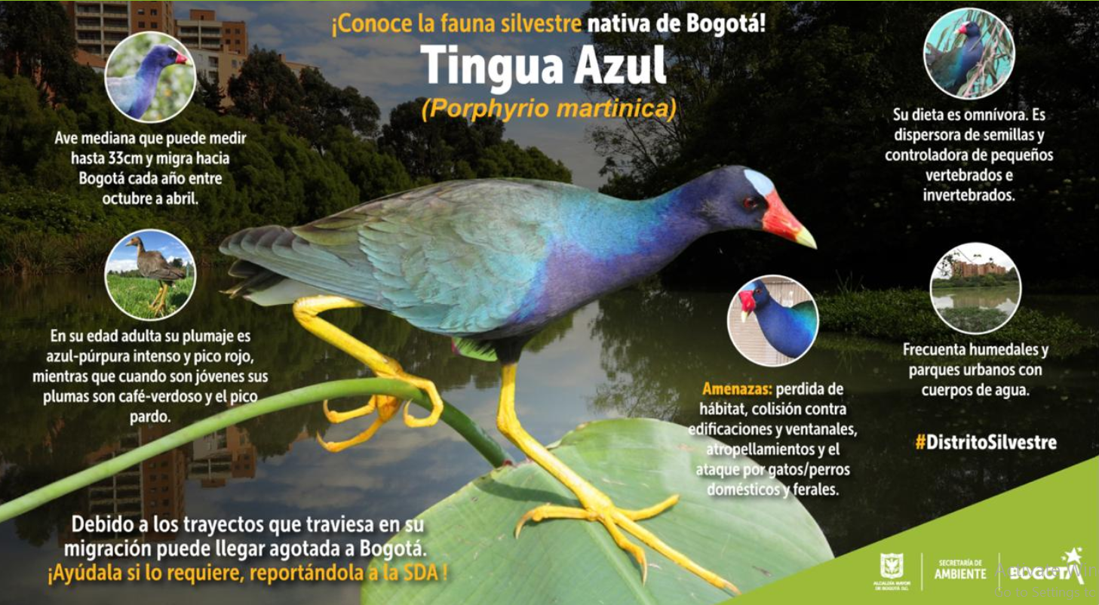
En el artículo “¿Qué hacer si se encuentra con un ave herida en Bogotá?” publicado en El Tiempo, se aborda el tema de la depredación y las amenazas que enfrentan las aves en su paso o residencia en Bogotá. Las aves migratorias que transitan por la ciudad viajan desde largas distancias, enfrentando múltiples peligros, entre ellos la depredación y los efectos del crecimiento urbano, que disminuyen su hábitat y aumentan los riesgos de colisión y daño por objetos humanos.
La depredación es una relación ecológica en la que un organismo, el depredador, se alimenta de otro, la presa, en un proceso que equilibra las poblaciones en los ecosistemas. Sin embargo, el aumento de depredadores en áreas urbanas y otros riesgos provocados por el ser humano desequilibran este proceso, impactando negativamente a las especies de aves. Además, las aves migratorias cumplen un ciclo vital complejo al volar miles de kilómetros, en el que Bogotá actúa como una zona de paso clave. El artículo destaca la importancia de conservar estos ecosistemas urbanos para proteger a las aves migratorias y su rol en el equilibrio ecológico.
Cuando se encuentra un ave herida en Bogotá, el artículo sugiere algunos pasos para actuar de forma ética y segura. En primer lugar, se recomienda no manipular al ave sin precaución y contactar a expertos como el Instituto de Protección y Bienestar Animal, quienes tienen los conocimientos y recursos para ayudar a las aves sin dañarlas. Asimismo, se invita a la ciudadanía a ser conscientes de la fragilidad de estos animales, que han volado distancias enormes y se encuentran vulnerables en entornos urbanos.

Introducción al problema (10 minutos)
Explica a los estudiantes que la tingua azul es una especie importante para los humedales de Bogotá y que enfrenta numerosas amenazas, incluyendo la depredación por especies introducidas como perros y gatos, y el impacto del crecimiento urbano que reduce su hábitat. Comenta que, aunque la depredación es una relación natural, el aumento de ciertos depredadores en entornos urbanos desequilibra el ecosistema y pone en peligro a especies como la tingua azul.
Discusión en clase (10 minutos)
Inicia una discusión sobre los depredadores de la tingua azul en el entorno urbano y los riesgos que enfrentan estas aves. Utiliza las siguientes preguntas para guiar la conversación:
- ¿Qué animales representan una amenaza para la tingua azul en los humedales?
- ¿Cómo puede el crecimiento urbano y la presencia de especies introducidas afectar a las aves?
- ¿Qué soluciones podríamos proponer para reducir la depredación de aves en los humedales de Bogotá?

Creación de la campaña de concientización (20 minutos)
Divide a los estudiantes en grupos de 3 o 4 personas y asigna a cada grupo la tarea de diseñar un afiche o cartel para una campaña que busque proteger a la tingua azul y otras aves de los depredadores urbanos. Cada afiche debe transmitir un mensaje claro sobre la importancia de conservar el hábitat de estas aves y controlar a los depredadores para reducir los riesgos para la fauna local.

Instrucciones para la campaña
Título: Un título llamativo, como “¡Protejamos a la tingua azul de los depredadores!” o “Cuida a los humedales, cuida a nuestras aves.”
Figura 2
Tingua bogotana
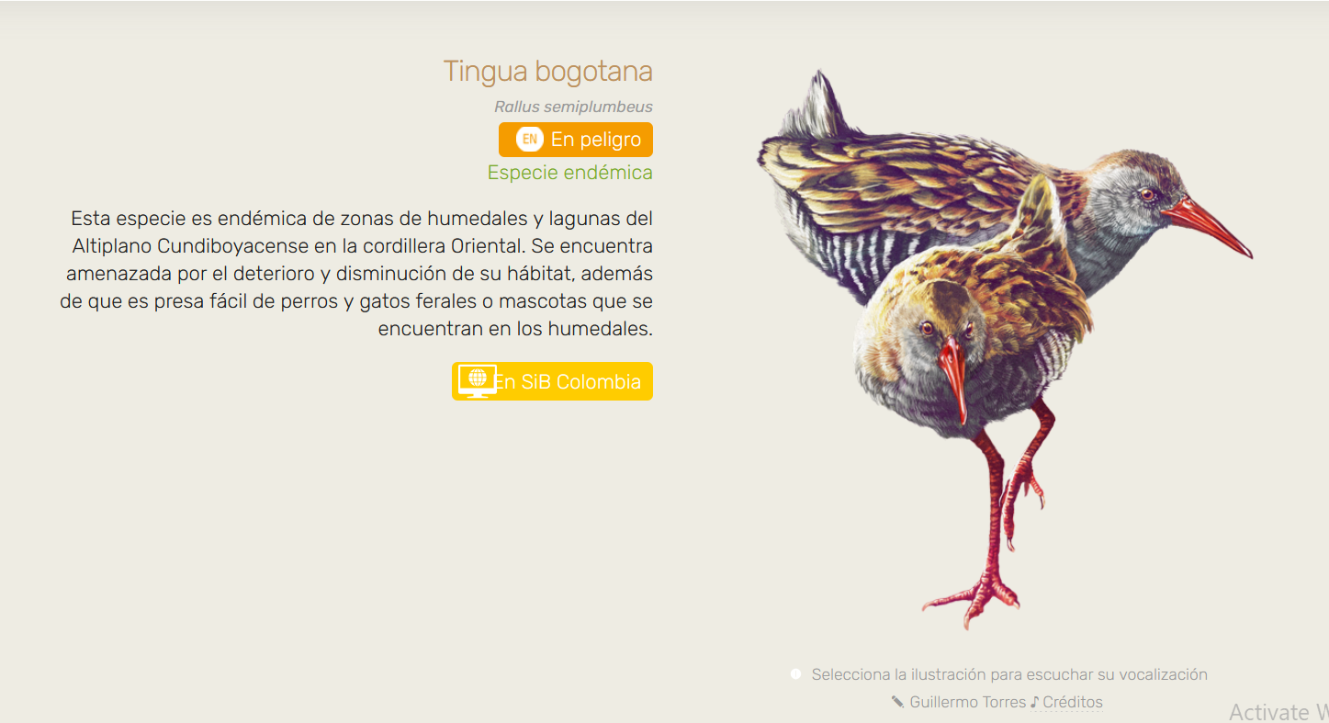
- Mensaje educativo: debe incluir información sobre la importancia de la tingua azul y cómo el aumento de depredadores representa una amenaza para su supervivencia.
- Consejos para la comunidad: agrega sugerencias prácticas que los ciudadanos pueden seguir para reducir el impacto de los depredadores, tales como:
- Evitar que las mascotas (perros y gatos) ingresen a los humedales.
- Participar en jornadas de limpieza y conservación en los humedales.
- Evitar alimentar a especies introducidas en áreas naturales.
- Respetar las áreas protegidas para asegurar la tranquilidad de las aves.
- Ilustraciones: Dibujos de la tingua azul, los depredadores y el humedal para hacer el afiche atractivo y fácil de entender.
Presentación de la campaña (5 minutos por grupo)
Cada grupo presenta su afiche a la clase, explicando el mensaje que quieren transmitir y las recomendaciones que proponen. Los estudiantes deben destacar por qué es importante reducir la presencia de depredadores y proteger el hábitat de la tingua azul.
Reflexión final (5 minutos)
Cierra la actividad con una reflexión sobre el papel de cada persona en la protección de los ecosistemas urbanos. Haz preguntas como:
- ¿Por qué es importante evitar que nuestras mascotas invadan áreas protegidas?
- ¿Qué más podemos hacer para ayudar a proteger a la tingua azul y a las aves en Bogotá?

Ejemplo de la campaña
- Título del afiche: "¡Cuidemos la tingua azul; ¡Protéjala de los depredadores!"
- Mensaje: "La tingua azul es una de las aves más importantes de los humedales de Bogotá. Sin embargo, la presencia de depredadores como perros y gatos, y la destrucción de su hábitat, ponen en peligro su supervivencia."
- Consejos: "Evita que tus mascotas entren en áreas naturales y participa en actividades de protección y conservación de los humedales."

Evaluación de la actividad
- Creatividad y claridad del mensaje: ¿utilizaron ideas claras y creativas para transmitir la importancia de la protección de la tingua azul?
- Conocimiento y comprensión del tema: ¿dieron razones claras para la importancia de la protección de las aves frente a los depredadores y cómo hacerlo?
- Participación y trabajo en equipo: ¿participaron activamente en el grupo y trabajaron de manera colaborativa para crear su campaña?
Actividad 3: Análisis del efecto del parasitismo de cría del chamón sobre el copetón en Bogotá

Objetivo
Los estudiantes analizarán los efectos del parasitismo de cría del chamón (Molothrus bonariensis) sobre el éxito reproductivo del copetón (Zonotrichia capensis) y reflexionarán sobre cómo esta relación ecológica afecta la estabilidad de las poblaciones de aves en Bogotá.
Recurso digital: https://revistas.ornitologiacolombiana.com/index.php/roc/article/view/455/365

Figura 3
Caso de parasitismo en las aves
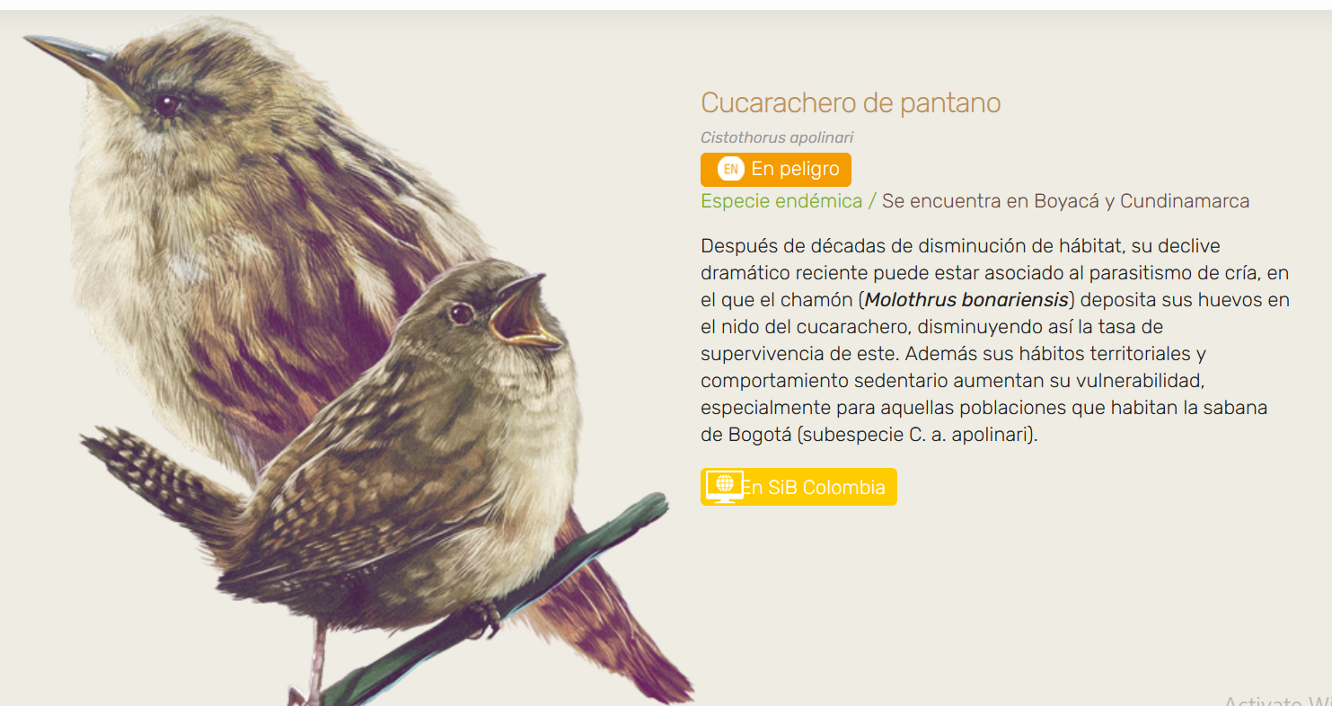
Instrucciones para el docente

Introducción al tema de investigación (10 minutos)
Explica brevemente el concepto de parasitismo de cría. Describe cómo el chamón pone sus huevos en los nidos del copetón, lo que obliga al copetón a cuidar a los polluelos del chamón en lugar de a sus propios polluelos. Comenta que esta relación tiene un efecto negativo en la reproducción del copetón y que este estudio se realizó para entender la magnitud de este impacto en Bogotá.
Lectura y comprensión de los métodos y resultados (10 minutos)
Distribuye el resumen de la investigación a los estudiantes. En este resumen, incluye los métodos principales y los resultados clave del estudio:
- Método: se monitorearon nidos de copetón durante un año en el campus de la Universidad Nacional en Bogotá, registrando nidos parasitados y no parasitados.
- Resultados clave
- Frecuencia de parasitismo: 48% de los nidos fueron parasitados.
- Promedio de huevos de chamón en nidos parasitados: 3.3.
- Abandono de nidos parasitados: 63.6%.
- Diferencias significativas en el éxito de eclosión y la producción de volantones entre nidos parasitados y no parasitados.
Actividad de análisis de datos (15 minutos)
Entrega a los estudiantes una hoja de trabajo que incluya una tabla y gráficos basados en los datos de la investigación para que analicen los resultados y hagan sus propias observaciones.
Ejemplo de tabla de observación
Tipo de nido | Número de nidos | Frecuencia de parasitismo (%) | Promedio de huevos del chamón | Abandono (%) | Éxito de eclosión (%) | Promedio de volantones
Nidos parasitados | 28 | 48 | 3.3 | 63.6 | Bajo | 0.8
Nidos no parasitados | 28 | 0 | 0 | 12 | Alto | 2.2

Instrucciones para el análisis
- Interpretar los datos: pide a los estudiantes que comparen el éxito de eclosión y la producción de volantones en los nidos parasitados y no parasitados.
- Elaborar conclusiones: los estudiantes deberán escribir sus observaciones y responder preguntas en la hoja de trabajo.
Preguntas de análisis
- ¿En qué tipo de nido se observaron más abandonos?
- ¿Cómo afecta el número de huevos del chamón al copetón?
- ¿Qué relación tiene el parasitismo de cría con el éxito de eclosión y la producción de volantones?
Discusión en clase (5 minutos)
Guía una breve discusión en la que cada grupo comparta sus conclusiones. Escribe en la pizarra las respuestas de los estudiantes sobre los efectos del parasitismo de cría y la importancia de estos hallazgos para la conservación de especies como el copetón.
Reflexión final (5 minutos)
Reflexiona sobre la importancia de estudiar estas interacciones ecológicas. Haz preguntas como:
- ¿Por qué creen que es importante comprender el impacto del chamón en el copetón?
- ¿Qué creen que podría suceder si esta interacción continúa aumentando?

Ejemplo de respuestas esperadas
Preguntas y respuestas
- ¿En qué tipo de nido se observaron más abandonos? En los nidos parasitados.
- ¿Cómo afecta el número de huevos del chamón al copetón? Aumenta el abandono de nidos y reduce el éxito de eclosión de los huevos del copetón.
- ¿Qué relación tiene el parasitismo de cría con el éxito de eclosión y la producción de volantones? El parasitismo disminuye el éxito de eclosión y la cantidad de volantones, lo que afecta negativamente a la población del copetón.
Evaluación de la actividad
- Comprensión del impacto del parasitismo: ¿Entendieron cómo el parasitismo de cría afecta al copetón?
- Claridad en el análisis de datos: ¿Interpretaron correctamente los datos de la investigación?
- Participación en la discusión: ¿Compartieron sus conclusiones y participaron en la reflexión final?
Actividades de evaluación
Actividad de evaluación 1: La importancia del monitoreo de especies para la conservación y sensibilización comunitaria

Objetivo
Que los estudiantes comprendan la relevancia del monitoreo de especies en la conservación de la biodiversidad y en la identificación de relaciones ecológicas como depredación, competencia y parasitismo. A través del análisis de los datos presentados en el informe del Instituto Humboldt, los estudiantes desarrollarán propuestas para sensibilizar a la comunidad sobre la importancia de estas prácticas.

Recurso digital:
http://reporte.humboldt.org.co/biodiversidad/2017/cap3/304/#seccion5

El rápido y desorganizado crecimiento urbano en Latinoamérica representa una amenaza significativa para las áreas naturales que proveen hábitats y servicios ecosistémicos. La sabana de Bogotá, con un alto nivel de endemismo, es un ejemplo claro de este fenómeno, donde los paisajes naturales, como bosques y humedales, han sido transformados en áreas de cultivo, potreros y zonas urbanas, además de sufrir altos niveles de contaminación y la invasión de especies exóticas. A esto se suma el cambio climático, que ha incrementado las temperaturas en la ciudad desde el inicio del milenio. Bogotá continúa expandiéndose en área y población, lo que plantea un desafío considerable en el manejo y conservación de las áreas naturales urbanas y periurbanas.
Para estudiar y evaluar los cambios en las especies locales y entender los factores que afectan sus poblaciones, los monitoreos a largo plazo resultan esenciales. Un ejemplo de este tipo de monitoreo es el Conteo Navideño de Aves, liderado por la sociedad Audubon y desarrollado anualmente entre diciembre y enero. En la sabana de Bogotá, la Asociación Bogotana de Ornitología (ABO) ha llevado a cabo estos conteos de manera continua desde 1989, con la participación tanto de expertos como de aficionados. Este esfuerzo de ciencia participativa se realiza en un círculo de 24 km de diámetro que incluye hábitats variados como bosques nativos, humedales, matorrales, parques urbanos, áreas agrícolas y pastizales.
Hasta ahora, los conteos han registrado 235 especies de aves en la región, de las cuales seis están amenazadas, 46 son migratorias y siete son endémicas. Además, los conteos han revelado tendencias de aumento, declive o estabilidad en las poblaciones de aves, influenciadas por factores como la urbanización, plantación de árboles, transformación de humedales, interacciones entre especies (incluyendo depredación y parasitismo), y efectos del cambio climático, intensificados por el aumento de temperaturas en Bogotá.
Este tipo de monitoreos no solo se realizan en Bogotá; ciudades como Manizales y Medellín también han desarrollado proyectos similares. Estos esfuerzos brindan información crucial sobre los impactos de la urbanización y el cambio climático en la biodiversidad y constituyen una herramienta valiosa para la gestión de áreas naturales y el control de la expansión urbana. Monitorear especies indicadoras, clave o sombrilla a lo largo del tiempo permite entender y mitigar los efectos negativos de las actividades humanas en el medio ambiente.
Desarrollo de la actividad
Introducción y lectura del recurso
- Los estudiantes revisarán la sección sobre monitoreo de especies en el informe de biodiversidad, enfocándose en cómo el monitoreo permite detectar cambios en las poblaciones y comprender relaciones ecológicas como la depredación, competencia y parasitismo.
- Se discutirán en clase los siguientes temas clave:
- ¿Qué es el monitoreo de especies y por qué es fundamental para la conservación?
- ¿Cómo puede el monitoreo ayudar a identificar relaciones ecológicas que afectan las poblaciones de especies?
- ¿De qué manera el monitoreo contribuye a sensibilizar a la comunidad sobre la conservación?
Registro y clasificación de información
Los estudiantes completarán una tabla para organizar la información clave sobre las relaciones ecológicas y el impacto del monitoreo en la conservación de especies:
Relación biológica | Ejemplo en especies colombianas | Importancia del monitoreo para identificarla | Impacto en la comunidad
Depredación | Águila arpía y mamíferos pequeños. | Permite detectar cambios en las poblaciones de depredadores y presas. | Sensibiliza sobre el papel de los depredadores en el equilibrio ecológico.
Competencia | Jaguar y puma. | Ayuda a monitorear la competencia por recursos en áreas compartidas. | Promueve la comprensión de la necesidad de conservar el hábitat.
Parasitismo | Piojo de las aves y aves nativas. | Detecta la presencia de parásitos y sus efectos en la salud de las especies hospedadoras. | Educa sobre la importancia de la salud en los ecosistemas.

Análisis y reflexión
- Después de completar la tabla, los estudiantes responderán las siguientes preguntas de reflexión:
- ¿Por qué es importante el monitoreo a largo plazo en la conservación de la biodiversidad?
- ¿Cómo puede la comunidad participar en el monitoreo de especies y en la identificación de relaciones ecológicas?
- ¿Qué impacto puede tener la sensibilización comunitaria sobre la conservación de las especies locales?
Propuesta de sensibilización comunitaria
- Los estudiantes desarrollarán una propuesta para sensibilizar a la comunidad sobre la importancia del monitoreo de especies y las relaciones ecológicas. La propuesta debe incluir:
- Actividades específicas de educación ambiental (talleres, charlas, campañas) que informen a la comunidad sobre el monitoreo de especies.
- Estrategias para involucrar a la comunidad en actividades de monitoreo, como conteos de aves o registro de avistamientos de fauna.
- Métodos para divulgar la importancia de las relaciones ecológicas en el ecosistema local y cómo la comunidad puede ayudar a protegerlas.
Presentación de la propuesta
- Cada grupo de estudiantes presentará su propuesta a la clase, explicando cómo sus actividades sensibilizarían a la comunidad y fomentando la participación en la conservación de las especies locales. La presentación debe ser creativa e incluir materiales visuales como pósters, infografías o diapositivas.
Rúbrica de evaluación
Criterios | Excelente (4) | Bueno (3) | Satisfactorio (2) | Insuficiente (1)
Tabla de relaciones ecológicas | Completa con ejemplos específicos y detallados; explica claramente la importancia del monitoreo. | Tabla completa con ejemplos y explicaciones adecuadas, aunque con menos detalle. | Tabla básica con información limitada o explicaciones superficiales. | Tabla incompleta o con ejemplos incorrectos o irrelevantes.
Análisis y reflexión | Reflexión profunda, relaciona claramente el impacto del monitoreo y la sensibilización en la comunidad. | Reflexión adecuada, aunque general o con algunos puntos menos desarrollados. | Reflexión limitada con pocas conexiones claras entre monitoreo, relaciones ecológicas y comunidad. | Reflexión incompleta o sin relación significativa con los conceptos de la actividad.
Propuesta de sensibilización | Propuesta detallada con actividades específicas, creativas y realistas para sensibilizar a la comunidad. | Propuesta adecuada, pero algunas actividades son generales o poco específicas. | Propuesta básica, con pocas actividades concretas o difíciles de aplicar. | Propuesta incompleta o sin actividades significativas para la sensibilización comunitaria.
Presentación oral | Expone con claridad, creatividad y organización; utiliza materiales visuales de apoyo de forma efectiva. | Expone adecuadamente, pero con menos creatividad o sin materiales de apoyo suficientes. | Exposición básica, con estructura poco clara o sin uso adecuado de materiales visuales. | Exposición confusa, sin estructura, o sin materiales visuales; no responde a preguntas.

Puntaje total
- 16 puntos: Sobresaliente
- 12-15 puntos: Bueno
- 8-11 puntos: Satisfactorio
- 0-7 puntos: Necesita mejorar
Actividad de evaluación 2: Diario de campo sobre relaciones ecológicas en el colegio

Objetivo
Que los estudiantes identifiquen y comprendan las relaciones ecológicas (parasitismo, competencia y depredación) en el entorno de su colegio, desarrollando habilidades de observación y registro científico mediante la elaboración de un diario de campo.
Desarrollo de la actividad
Introducción y conceptos básicos
- Explicar a los estudiantes los tipos de relaciones ecológicas que existen en los ecosistemas:
- Depredación: una especie (depredador) se alimenta de otra (presa).
- Competencia: dos o más especies compiten por los mismos recursos.
- Parasitismo: un organismo (parásito) vive a expensas de otro (hospedador), causándole daño.
- Relacionar estos conceptos con ejemplos que puedan ser comunes en el colegio, como la competencia entre plantas en un jardín o la presencia de insectos depredadores.
Preparación del diario de campo
- Cada estudiante deberá preparar un diario de campo para registrar sus observaciones. El diario debe incluir las siguientes secciones:
- Fecha y hora de la observación.
- Ubicación dentro del colegio (jardín, patio, cerca de la cafetería, etc.).
- Descripción del entorno (condiciones del lugar, tipo de vegetación, presencia de agua, etc.).
- Observación de la relación biológica
- Tipo de relación observada (depredación, competencia o parasitismo).
- Especies involucradas y breve descripción de la interacción.
- Reflexión: ¿Qué impacto tiene esta relación en el entorno del colegio?
Realización de observaciones
- Durante una semana, los estudiantes realizarán observaciones en el colegio. Cada día, dedicarán un tiempo específico (por ejemplo, 10-15 minutos) para observar el entorno y registrar en su diario cualquier evidencia de relaciones ecológicas.
- Ejemplos de posibles observaciones:
- Competencia entre plantas por espacio o luz en el jardín del colegio.
- Depredación de insectos (como arañas cazando moscas).
- Presencia de parásitos (como piojos en aves locales o pulgones en plantas).
Análisis y reflexión en el diario
- Al final de la semana, cada estudiante revisará su diario y realizará una reflexión final:
- ¿Cuál fue la relación biológica más común en el colegio?
- ¿Cómo afecta esta relación al entorno y a los organismos involucrados?
- ¿Qué acciones podrían tomarse para promover un ambiente más equilibrado en el colegio?
Presentación y discusión en clase
- Los estudiantes compartirán sus diarios de campo en grupos pequeños y discutirán sus hallazgos. Cada grupo seleccionará una observación destacada para presentar al resto de la clase.
- Durante la presentación, los estudiantes explicarán el tipo de relación observada, las especies involucradas y el impacto en el entorno escolar.
Formato del diario de campo
Fecha y hora | Ubicación | Descripción del entorno | Relación ecológica | Especies involucradas | Reflexión e impacto en el entorno
10/10/2023, 9am | Jardín principal | Jardín con muchas plantas, algunas con flores. | Competencia | Plantas de margaritas y helechos | La competencia por espacio y luz afecta el crecimiento de ambas especies.
11/10/2023, 10am | Patio trasero | Cerca de los contenedores de basura. | Depredación | Araña cazando una mosca | La araña controla la población de moscas, manteniendo el área limpia.
12/10/2023, 12pm | Cerca de la fuente | Presencia de varios tipos de plantas e insectos. | Parasitismo | Pulgones en las hojas de una planta de tomate. | Los pulgones debilitan la planta al consumir sus nutrientes, lo que afecta su crecimiento.

Rúbrica de evaluación
Criterios | Excelente (4) | Bueno (3) | Satisfactorio (2) | Insuficiente (1)
Observación y registro | Realiza observaciones detalladas con descripciones completas y precisas en cada entrada del diario. | Realiza observaciones adecuadas, aunque algunas descripciones podrían ser más detalladas. | Observaciones básicas y descripciones limitadas o superficiales. | Observaciones incompletas o faltantes en el diario.
Identificación de relaciones | Identifica correctamente los tipos de relaciones ecológicas y las describe con claridad. | Identifica la mayoría de las relaciones correctamente, con descripciones adecuadas. | Identifica algunas relaciones, pero con errores o descripciones confusas. | Identificación incorrecta o ausente de las relaciones observadas.
Reflexión y análisis | Realiza reflexiones profundas sobre el impacto de las relaciones en el entorno del colegio. | Reflexiona adecuadamente, aunque algunas ideas podrían desarrollarse más. | Reflexión limitada, con ideas generales y superficiales sobre el impacto de las relaciones. | Reflexión incompleta o sin conexión con las relaciones observadas.
Presentación en clase | Presenta de forma clara y organizada, con argumentos bien estructurados y ejemplos específicos. | Presentación adecuada, aunque con puntos menos desarrollados o ejemplos generales. | Presentación básica, con ideas poco claras o falta de estructura en la exposición. | Presentación confusa, sin estructura o sin conexión con la actividad de observación y registro.

Puntaje total
- 16 puntos: Sobresaliente
- 12-15 puntos: Bueno
- 8-11 puntos: Satisfactorio
- 0-7 puntos: Necesita mejorar
Recursos complementarios
Khan Academy. Relaciones ecológicas
Enlace: https://es.khanacademy.org/science/high-school-biology/hs-ecology/hs-ecological-relationships/a/ecological-interactions
Este recurso educativo explica relaciones como la depredación, la simbiosis y la competencia entre especies. Ofrece ejemplos claros de cómo estos tipos de interacciones afectan el equilibrio de los ecosistemas y el papel que juegan en la biodiversidad.

Revista ornitología colombiana. Relaciones ecológicas entre aves en Colombia
Enlace: https://revistas.ornitologiacolombiana.com/index.php/roc
Explora interacciones ecológicas en aves de Colombia, destacando relaciones de competencia y simbiosis. Ayuda a comprender cómo estas relaciones afectan la biodiversidad local y el equilibrio entre las especies en distintos ecosistemas.
Alcaldía de Bogotá. Perros y gatos afectan fauna silvestre
Enlace: https://oab.ambientebogota.gov.co/perros-y-gatos-afectan-fauna-silvestre/
Aborda cómo las especies domésticas impactan a la fauna silvestre a través de la depredación y competencia. Este recurso es útil para analizar cómo estas interacciones con animales domésticos alteran los ecosistemas y afectan a las especies locales.
MinAmbiente. (2024). El clima cambió, yo también
Enlace: https://www.minambiente.gov.co/wp-content/uploads/2024/07/Cartilla_El-clima-cambio-yo-tambien_jun2017.pdf
Explica cómo el cambio climático altera las relaciones ecológicas, afectando procesos como la competencia y la simbiosis. Este recurso educativo muestra cómo los cambios en el clima pueden alterar el equilibrio de los ecosistemas y las interacciones entre especies.

Naturaliza Educación. (2023, abril 12). Animales que se adaptan al medio
Enlace: https://www.naturalizaeducacion.org/2023/04/12/animales-que-se-adaptan-al-medio/
Ofrece ejemplos de simbiosis y competencia en animales y plantas, ilustrando cómo estas relaciones son esenciales para la supervivencia. Permite explorar cómo estos vínculos de interdependencia facilitan la coexistencia en entornos complejos.

Esta colección de Recursos Educativos Abiertos (REA) incluye 30 guías diseñadas como parte de tres unidades didácticas que integra actividades, recursos y explicaciones en una secuencia pedagógica coherente para diferentes ciclos escolares. Los temas centrales son la enseñanza de las ciencias naturales y la educación ambiental, abordados de manera articulada para fortalecer el aprendizaje significativo.
Les invitamos a seguir la secuencia propuesta, que ofrece continuidad y valiosos aportes pedagógicos al proceso de enseñanza y aprendizaje, promoviendo la exploración, el análisis y la reflexión en contextos educativos diversos.

Secuencia didáctica para la enseñanza de ciencias naturales de sexto y séptimo grado:
Tema 1: Ciclos de vida y reproducción
  - Concepto de ciclo de vida
  - Reproducción sexual y asexual
  - Ejemplos de ciclos de vida en plantas y animales
  - Factores que afectan la reproducción
  - Conservación de especies y reproducción asistida

Tema 2: Interacción de los organismos con su entorno
  - Concepto de adaptación
  - Tipos de adaptaciones (morfológicas, fisiológicas, comportamentales)
  - Ejemplos de adaptaciones en diferentes ecosistemas
  - Relaciones ecológicas básicas (depredación, simbiosis, competencia)
  - Impacto del cambio climático en las adaptaciones

Secuencia didáctica para la enseñanza de las ciencias naturales de octavo y noveno grado:
Tema 1: Sistemas de órganos y funciones vitales
  - Concepto de sistema de órganos
  - Sistema respiratorio: función y estructura
  - Sistema circulatorio: transporte de nutrientes y oxígeno
  - Sistema digestivo: digestión y absorción de nutrientes
  - Relación entre los sistemas y la homeostasis
Tema 2: Fotosíntesis y respiración celular
  - Concepto de fotosíntesis
  - Etapas de la fotosíntesis (fase luminosa y fase oscura)
  - Respiración celular: glicólisis, ciclo de Krebs y cadena transportadora de electrones
  - Comparación entre fotosíntesis y respiración celular
  - Impacto de la fotosíntesis y respiración en los ecosistemas

Secuencia didáctica para la enseñanza de la química de décimo y once grado:
Tema 1: Propiedades periódicas y enlace químico
  - Estructura de la tabla periódica
  - Propiedades periódicas: radio atómico, electronegatividad, energía de ionización
  - Enlace iónico vs. Covalente
  - Fuerzas intermoleculares y propiedades de los compuestos
  - Aplicaciones industriales y ambientales de los enlaces químicos

Tema 2: Reacciones químicas y energía
  - Tipos de reacciones químicas (exotérmicas, endotérmicas)
  - Ley de conservación de la energía
  - Reacciones redox y su importancia ambiental
  - Energía y combustión: impacto ambiental
  - Estrategias para mitigar los efectos negativos de las reacciones químicas en el ambiente

Referencias

Ministerio de Educación Nacional. (2004). Estándares básicos de competencias en ciencias naturales y educación ambiental. Bogotá: Ministerio de Educación Nacional.
Ministerio de Ambiente. (2024). Política Nacional de Educación Ambiental. Bogotá: Ministerio de Ambiente.
OECD. (2018). PISA for Development Assessment and Analytical Framework: Reading, Mathematics and Science. OECD Publishing. https://doi.org/10.1787/9789264305274-en
UNESCO. (2023). Education for Sustainable Development Goals: Learning Objectives. Paris: UNESCO. Recuperado de https://unesdoc.unesco.org/ark:/48223/pf0000265193
Sierra-Ricaurte, A. F. (2020). Efecto del parasitismo de cría del chamón (Molothrus bonariensis) sobre el éxito reproductivo del copetón (Zonotrichia capensis) en Bogotá, Colombia. Ornitología Colombiana, 18(i), 32. Recuperado de https://revistas.ornitologiacolombiana.com/index.php/roc/article/view/455/365
Instituto de Investigación de Recursos Biológicos Alexander von Humboldt. (2017). Estado de la biodiversidad en Colombia: Monitoreo y conservación de especies en áreas urbanas. En Biodiversidad 2017 (Capítulo 3, Sección 3.04). Recuperado de http://reporte.humboldt.org.co/biodiversidad/2017/cap3/304/#seccion5
Secretaría Distrital de Ambiente de Bogotá. Tingua azul: ave ilustre que adorna los humedales de Bogotá. Recuperado de https://www.ambientebogota.gov.co/search?p_p_id=101&p_p_lifecycle=0&p_p_state=maximized&_101_struts_action=%2Fasset_publisher%2Fview_content&_101_assetEntryId=1323470&_101_type=content&_101_urlTitle=tingua-azul-ave-ilustre-que-adorna-los-humedales-de-bogota
El Tiempo. (2023, octubre 19). ¿Qué hacer si se encuentra con un ave herida en Bogotá? El Tiempo. Recuperado de https://www.eltiempo.com/bogota/que-hacer-si-se-encuentra-con-un-ave-herida-en-bogota-827031
Laboratorio de Abejas del Instituto de Biociencias de la Universidad de São Paulo. (2020). Atlas de polen y plantas usadas por abejas. Recuperado de https://rcpol.mn.ufrj.br/wp-content/uploads/2020/11/atlas-de-polen-y-plantas-usadas-por-abejas.pdf
https://www.ambientebogota.gov.co/search?p_p_id=101&p_p_lifecycle=0&p_p_state=maximized&_101_struts_action=%2Fasset_publisher%2Fview_content&_101_assetEntryId=1323470&_101_type=content&_101_urlTitle=tingua-azul-ave-ilustre-que-adorna-los-humedales-de-bogota
Recurso: Secretaría Distrital de Ambiente de Bogotá. (s.f.). Tingua azul: ave ilustre que adorna los humedales de Bogotá. Recuperado de https://www.ambientebogota.gov.co/search?p_p_id=101&p_p_lifecycle=0&p_p_state=maximized&_101_struts_action=%2Fasset_publisher%2Fview_content&_101_assetEntryId=1323470&_101_type=content&_101_urlTitle=tingua-azul-ave-ilustre-que-adorna-los-humedales-de-bogota
Recurso: El Tiempo. (2023, octubre 19). ¿Qué hacer si se encuentra con un ave herida en Bogotá?. Recuperado de https://www.eltiempo.com/bogota/que-hacer-si-se-encuentra-con-un-ave-herida-en-bogota-827031
http://reporte.humboldt.org.co/biodiversidad/2017/cap3/304/#seccion3
Sierra-Ricaurte, A. F. (2020). Efecto del parasitismo de cría del chamón (Molothrus bonariensis) sobre el éxito reproductivo del copetón (Zonotrichia capensis) en Bogotá, Colombia. Ornitología Colombiana, 18(i), 32. Recuperado de https://revistas.ornitologiacolombiana.com/index.php/roc/article/view/455/365
Imagen. Caso de parasitismo en las aves. Tomado de http://reporte.humboldt.org.co/biodiversidad/2017/cap3/304/#seccion6
Instituto de Investigación de Recursos Biológicos Alexander von Humboldt. (2017). Estado de la biodiversidad en Colombia: Monitoreo y conservación de especies en áreas urbanas. En Biodiversidad 2017 (Capítulo 3, Sección 3.04). Recuperado de http://reporte.humboldt.org.co/biodiversidad/2017/cap3/304/#seccion5

